MRONJ（薬剤関連顎骨壊死）予防のための
医科歯科連携情報提供書のご案内
２０１９年４月に鳥取県東部顎骨壊死予防ネットワーク（ONJネットワーク鳥取）を発足し、MRONJ（薬剤関連顎骨壊死）予防のための医科歯科連携情報提供書を作成し、紹介・返信が簡便に記載できるようにいたしました。

★MＲＯＮＪ予防のための連携用紙は下部ファイルよりダウンロードしてご利用ください。
Ⅰ．医科→歯科用
Ａ：診療情報提供書に基づいた紹介用書式 （診療情報提供料）
Ｂ：返信用の連携用紙
（歯科からの依頼に応じて返信した場合、 診療情報提供連携共有料120点可能）

Ⅱ．歯科→医科用
①：診療情報提供書に基づいた紹介用書式 （診療情報提供料）
②：返信用の連携用紙
（医科からの依頼に応じて返信した場合、 診療情報提供連携共有料120点可能）
Ⅲ．顎骨壊死予防ネットワーク協力歯科医名簿

これらの書式は日常多忙な業務の中で必要最小限の情報を簡潔に伝えることが出来るように配慮されております。この情報提供書を活用いただき、スムーズな医科歯科連携を進めていければと思います。患者にかかりつけ歯科医がない場合は、薬剤関連顎骨壊死について研修を受けた協力歯科医の名簿を掲載していますので、ご参照ください。なにとぞ各先生方のご協力を宜しく御願い申し上げます。
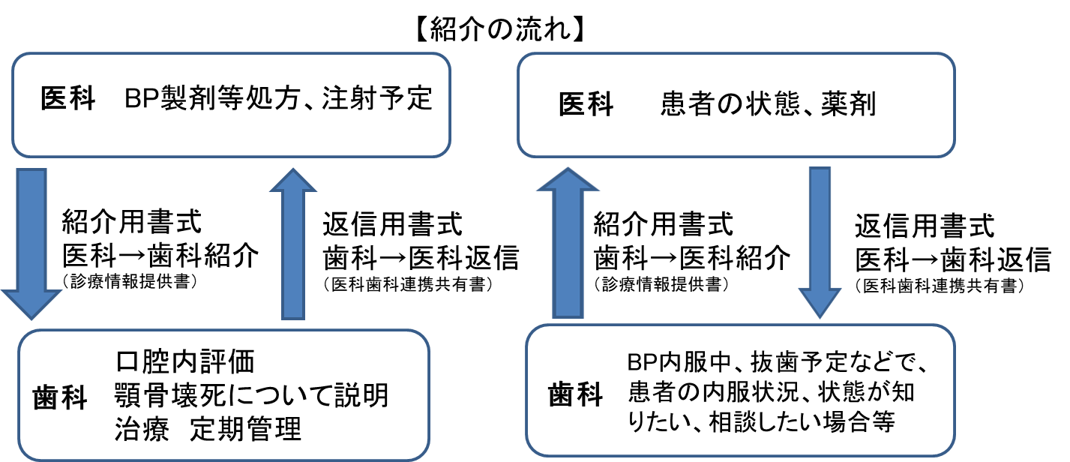

鳥取県東部顎骨壊死予防ネットワーク

